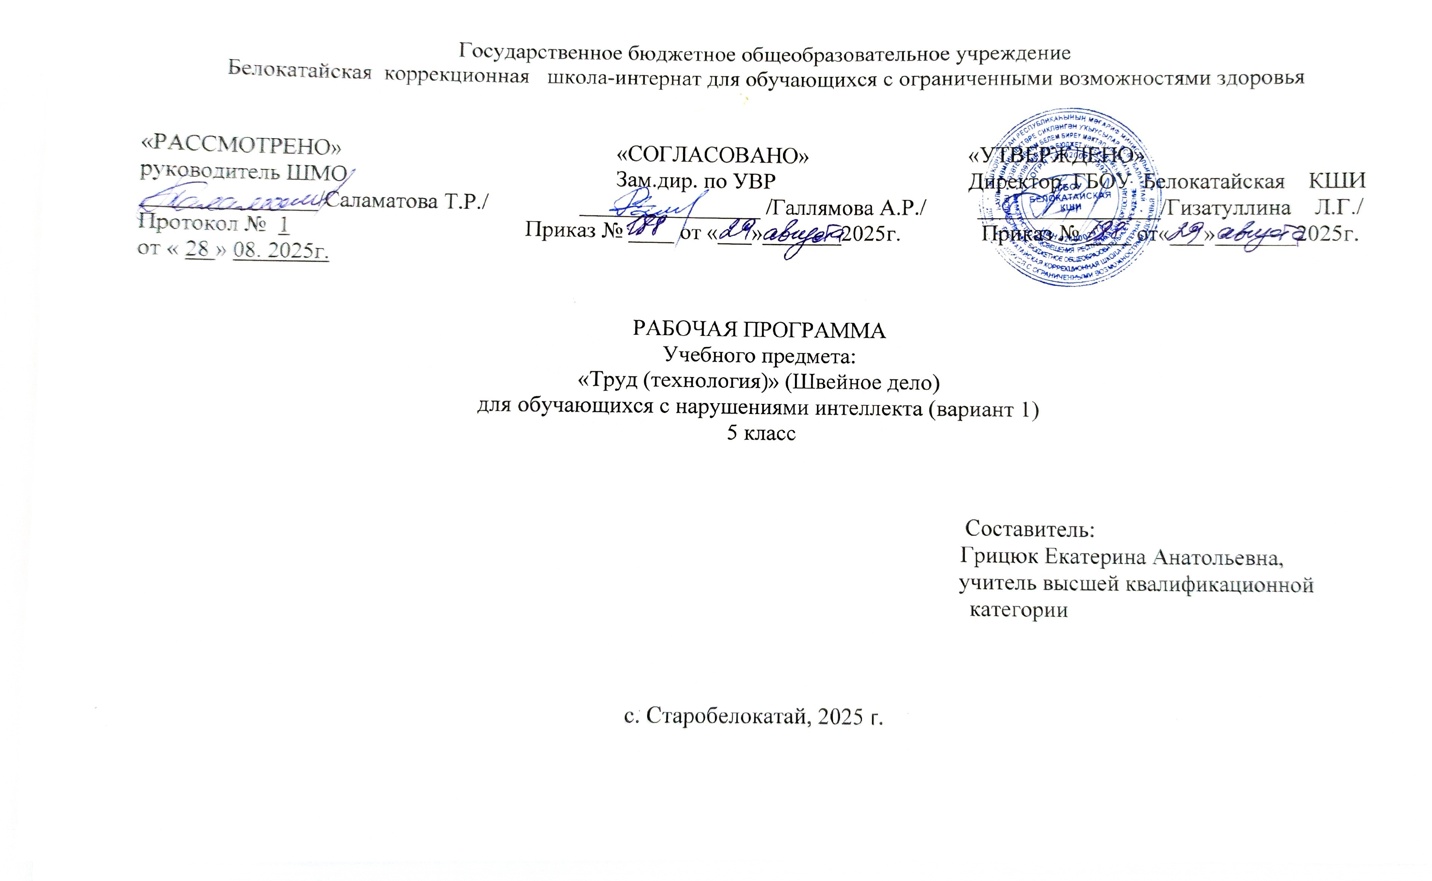

Содержание

I. Пояснительная записка………………………………………………………………………………….....................................3
II. Содержание обучения………….…………………………………………………………………………………………………6
III. Личностные и предметные результаты…………………………………………………………………………………………8
IV. Тематическое планирование…………………………………………………………………………………………………….15
Приложение
Календарно тематическое планирование

Пояснительная записка

Рабочая программа по учебному предмету «Труд (технология)» («Швейное дело») (5 класс) включает пояснительную записку, содержание обучения, личностные и предметные результаты освоения программы, тематическое планирование.
Рабочая программа по предмету «Труд (технология)» («Швейное дело») составлена на основе:
-Федеральная адаптированная основная общеобразовательная программа образования обучающихся с нарушениями интеллекта, утверждена приказом Министерства просвящения Российской Федерации от 24 ноября 2022 г. № 1026;
- Приказ Министерства просвещения Российской Федерации от 24 ноября 2022 года № 1025 «Об утверждении федеральной адаптированной образовательной программы основного общего образования для обучающихся с ограниченными возможностями здоровья» с учетом изменений в соответствии с Приказом Министерства просвещения Российской Федерации от 17 июля 2024 г. № 495 «О внесении изменений в некоторые приказы Министерства просвещения Российской Федерации, касающиеся федеральных адаптированных образовательных программ».
-АООП обучающихся с нарушениями интеллекта (вариант 1), ГБОУ Белокатайской КШИ, от 30.08.2024 года.
Учебный предмет «Труд (технология)» («Швейное дело») относится к предметной области «Технология» и является обязательной частью учебного плана. Рабочая программа по учебному предмету «Труд (технология)» («Швейное дело») в 5 классе в соответствии с учебным планом рассчитана на 34 учебные недели и составляет 238 часов в год (6 часов в неделю и 1 час формируемый участниками образовательных отношений).
Федеральная адаптированная основная общеобразовательная программа определяет цель и задачи учебного предмета «Профильный труд».
Цель обучения – всестороннее развитие личности обучающихся с нарушениями интеллекта среднего возраста в процессе формирования их трудовой культуры.
Задачи обучения:
- развитие социально ценных качеств личности (потребности в труде, трудолюбия, уважения к людям труда, общественной активности);
- обучение обязательному общественно полезному, производительному труду; подготовка обучающихся к выполнению необходимых и доступных видов труда дома, в семье и по месту жительства;

- расширение знаний о материальной культуре как продукте творческой предметно-преобразующей деятельности человека;
- расширение культурного кругозора, обогащение знаний о культурно-исторических традициях в мире вещей;
- расширение знаний о материалах и их свойствах, технологиях использования;
- ознакомление с ролью человека-труженика и его местом на современном производстве;
- ознакомление с массовыми рабочими профессиями, формирование устойчивых интересов к определенным видам труда, побуждение к сознательному выбору профессии и получение первоначальной профильной трудовой подготовки;
- формирование представлений о производстве, структуре производственного процесса, деятельности производственного предприятия, содержании и условиях труда по массовым профессиям, с которыми связаны профили трудового обучения в образовательной организации;
- ознакомление с условиями и содержанием обучения по различным профилям и испытание своих сил в процессе практических работ по одному из выбранных профилей в условиях школьных учебно-производственных мастерских в соответствии с физическими возможностями и состоянием здоровья обучающихся;
- формирование трудовых навыков и умений, технических, технологических, конструкторских и первоначальных экономических знаний, необходимых для участия в общественно полезном, производительном труде;
- формирование знаний о научной организации труда и рабочего места, планировании трудовой деятельности;

- совершенствование практических умений и навыков использования различных материалов в предметно-преобразующей деятельности;
- коррекция и развитие познавательных психических процессов (восприятия, памяти, воображения, мышления, речи);
- коррекция и развитие умственной деятельности (анализ, синтез, сравнение, классификация, обобщение);
- коррекция и развитие сенсомоторных процессов в процессе формирование практических умений;
- развитие регулятивной функции деятельности (включающей целеполагание, планирование, контроль и оценку действий и результатов деятельности в соответствии с поставленной целью);
- формирование информационной грамотности, умения работать с различными источниками информации;
- формирование коммуникативной культуры, развитие активности, целенаправленности, инициативности.
Рабочая программа по учебному предмету «Труд (технология)» («Швейное дело») в 5 классе определяет следующие задачи:
- формирование знаний о санитарно - гигиенических требованиях к рабочим местам; оборудовании рабочих мест и правил работы за ними;
- формирование умений выполнять прямые, косые, крестообразные, петлеобразные, петельные, стебельчатые, тамбурные стежки;
- формирование умений составить коллекцию тканей - гладкокрашеных, с печатным рисунком, с блестящей поверхностью, с ворсовой поверхностью, определять лицевую и изнаночную стороны тканей, долевое и поперечное направление нитей в ткани;
- формирование умений пришивать плоские пуговицы и пуговиц на стойке, определять места оторванной пуговицы, стачивать распоровшийся шов;

- формирование умения производить влажно-тепловую обработку хлопчатобумажных тканей;
- формирование умения работать на швейной машине;
- формирование умений выполнять машинные швы: стачные взаутюжку и вразутюжку, двойной шов, шов вподгибку с закрытым срезом.
- формирование умений строить чертеж салфетки и подготавливать ткани к раскрою, раскладывать выкройку на ткани и раскраивать детали.

Содержание обучения

Обучение профильному труду в 5 классе носит практическую направленность и тесно связано с другими учебными предметами, жизнью, готовит обучающихся к овладению профессионально-трудовыми знаниями и навыками. Распределение учебного материала осуществляется концентрически, что позволяет обеспечить постепенный переход от исключительно практического изучения профильного труда к практико- теоретическому изучению, с учётом значимости усваиваемых знаний и умений формирования жизненных компетенций.
Программа по профильному труду включает теоретические и практические занятия. При составлении программы учтены принципы повторяемости пройденного материала и постепенного ввода нового.
Обучающиеся выполняют установочные и тренировочные упражнения, а также учебно-производственные и рабочие упражнения, которые представлены в виде определенных заданий. Учебно - производственные упражнения являются совокупностью взаимосвязанных трудовых операций, при завершении которых получается конечный результат в виде изделия, имеющего общественно полезное значение. Эти упражнения, называемые обычно практическими работами, обязательно включают элементы нового (новая конструкция изделия, новая технология, новые материалы и т.д.).
В трудовом обучении широко применяется инструктаж, который представляет собой не столько отдельный метод, сколько совокупность методов, словесных и наглядных, сочетание объяснения, наглядного показа способов действия, демонстрации таблиц, схем и т. д.
Преподавание профильного труда базируется на знаниях, получаемых обучающимися на уроках математики, естествознания, истории и других предметов. Данная программа предусматривает обязательное обсуждение

характеристик изделия, продумывание плана предстоящей работы, оценку сделанного. Большое внимание уделяется технике безопасности.

Содержание разделов

№ | Название раздела | Кол-во  часов | Контрольные работы,  тесты
 | Швейная машина с электрическим приводом | 26 | 1
 | Волокна и ткани | 14 | 1
 | Работа с тканью. Изготовление полотенца | 12
 | Ремонт одежды | 10
 | Построение чертежа салфетки | 12 | 1
 | Работа с тканью. Изготовление салфетки | 28
 | Работа с бумагой | 16 | 1
 | Машинные швы. Стачной шов | 8
 | Работа с тканью. Изготовление мешочка для хранения работ | 28 | 1
 | Машинные швы. Двойной шов | 8
 | Работа с тканью. Изготовление наволочки | 22 | 1
 | Машинные швы. Накладной шов | 8
 | Работа с тканью. Изготовление сумки | 20
 | Практическое повторение | 26 | 1
 | Итого: | 238 | 7

- Личностные и предметные результаты
освоения содержания рабочей программы по учебному
предмету «Труд (технология)» («Швейное дело») в 5 классе
Личностные результаты:
- сформированность начальных представлений о собственных возможностях;
- овладение начальными трудовыми навыками, используемыми в повседневной жизни;
- владение начальными навыками коммуникации и принятыми нормами социального взаимодействия;
- сформированность начальных навыков сотрудничества с взрослыми и сверстниками на уроках профильного труда;
- воспитание эстетических потребностей, ценностей и чувств;
- сформированность установки на бережное отношение к материальным ценностям.
Уровни достижения предметных результатов
по учебному предмету «Труд (технология)» («Швейное дело») на конец 5 класса

Минимальный уровень:
- знать правила техники безопасности;

- понимать значимость организации школьного рабочего места, обеспечивающего внутреннюю дисциплину;
- знать названия некоторых материалов изделий, которые из них изготавливаются и применяются в быту;
- иметь представления об основных свойствах используемых материалов;
- знать правила хранения материалов и санитарно-гигиенических требований при работе с производственными материалами;
- уметь отобрать (с помощью учителя) материалы и инструменты, необходимые для работы;
- иметь представления о принципах действия, общем устройстве швейной машины и ее основных частей;
- владеть базовыми умениями, лежащими в основе наиболее распространенных производственных технологических процессов (шитье);
- читать (с помощью учителя) технологическую карту, используемую в процессе изготовления изделия;
- заботливо и бережно относиться к общественному достоянию;
- уметь выразить отношение к результатам собственной и чужой творческой деятельности («нравится» / «не нравится»);
- выполнять прямые, косые стежки;
- пришивать плоские пуговицы;
- производить влажно-тепловую обработку хлопчатобумажных тканей;
- выполнять машинные швы: стачные взаутюжку и вразутюжку, двойной шов, шов вподгибку с закрытым срезом;
- уметь подготавливать ткани к раскрою, раскладывать выкройку на ткани и раскраивать детали;
- соблюдать в процессе выполнения трудовых заданий порядок и аккуратность.

Достаточный уровень:
- знать правила техники безопасности и соблюдать их;
- понимать значимость организации школьного рабочего места, обеспечивающего внутреннюю дисциплину и чёткое умение организовывать своё рабочее место;
- производить самостоятельный отбор материала и инструментов, необходимых для работы;
- определять возможности различных материалов, осуществлять их целенаправленный выбор (с помощью учителя) в соответствии с физическими, декоративно-художественными и конструктивными свойствами в зависимости от задач предметно-практической деятельности;
- экономно расходовать материалы;
- планировать предстоящую практическую работу;
- знать оптимальные и доступные технологические приемы ручной и машинной обработки швейных материалов в зависимости от свойств материалов и поставленных целей;
- осуществлять текущий самоконтроль выполняемых практических действий и корректировку хода практической работы;
- соблюдать правила подготовки швейной машины к работе;
- знать основные механизмы швейных машин с электроприводом;
- знать приемы выполнения ручных и машинных работ;
- уметь определять хлопчатобумажные ткани, знать их свойства;
- выполнять прямые, косые, крестообразные, петлеобразные, петельные, стебельчатые, тамбурные стежки;
- пришивать плоские пуговицы и пуговиц на стойке, определять места оторванной пуговице, стачивать распоровшийся шов;
- производить влажно-тепловую обработку хлопчатобумажных тканей;
- выполнять машинные швы: стачные взаутюжку и вразутюжку, двойной шов, шов вподгибку с закрытым срезом;

- уметь строить чертеж салфетки и подготавливать ткани к раскрою, раскладывать выкройку на ткани и раскраивать детали;
- понимать общественную значимость своего труда, своих достижений в области трудовой деятельности.
Оценка предметных результатов осуществляется по итогам индивидуального и фронтального опроса обучающихся, выполнения самостоятельных работ (по темам уроков), контрольных работ (входных, текущих, промежуточных и итоговых) и тестовых заданий. При оценке предметных результатов учитывается уровень самостоятельности обучающегося и особенности его развития.

Система оценки достижения обучающимися
с нарушением интеллекта планируемых результатов освоения образовательной программы по учебному предмету
«Труд (технология)» («Швейное дело»)

Оценка личностных результатов предполагает, прежде всего, оценку продвижения обучающегося в овладении социальными (жизненными) компетенциями, может быть представлена в условных единицах:
- 0 баллов - нет фиксируемой динамики;
- 1 балл - минимальная динамика;
- 2 балла - удовлетворительная динамика;
- 3 балла - значительная динамика.

Критерии оценки предметных результатов
Оценка «5» ставится, если обучающийся:

- полностью излагает изученный материал в объеме программы по швейному делу;

- умеет использовать таблицы, схемы;

- понимает и объясняет терминологию предмета;
- самостоятельно выстраивает ответ

Оценка «4» ставится, если обучающийся:
- воспроизводит учебный материал, но допускает 1-2 неточности в фактическом вопросе:
- не может самостоятельно привести пример;
- отвечает на наводящие вопрос.

Оценка «3» ставится, если обучающийся:
- последовательно выполняет практическую работу, но допускает 3–4

ошибки при выполнении, неточности при обработке:

- грубо нарушает пооперационную последовательность;

- нарушает правила техника безопасности;

не умеет пользоваться технологической картой
Оценка «2» не ставится
Критерии оценки предметных результатов. Практическая работа Оценка «5» ставится, если обучающийся:
- умеет ориентироваться в технологической карте, последовательно и аккуратно выполняет операции на швейной машине;
- умеет рассказать о последовательности выполнения данного практического задания;
- умеет сравнивать свою работу с образцом-эталоном;
- соблюдает правила техники безопасности
Оценка «4» ставится, если обучающийся:
- последовательно выполняет практическую работу, соблюдает правила техники безопасности, но допускает 1-2неточности:
- неаккуратно выполняет машинную строчку;
- незначительно нарушает пооперационную последовательность

Оценка «3» ставится, если обучающийся:
- последовательно выполняет практическую работу, но допускает 3–4 ошибки при выполнении, неточности при обработке:
- грубо нарушает пооперационную последовательность;
- нарушает правила техника безопасности;
- не умеет пользоваться технологической картой
Оценка «2» не ставится.

